Создаём базу и таблицу Products (100 000 строк, heap)
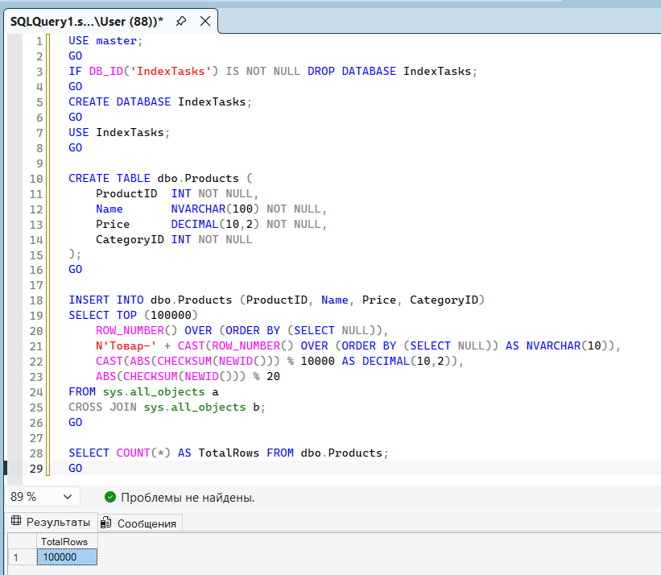

Кластерный индекс на heap
1.1. Замер до индекса (Table Scan):
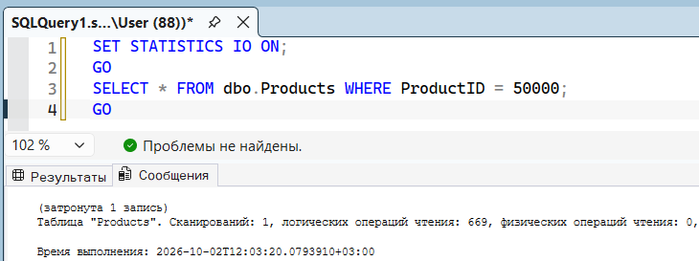
Объяснение: После создания кластерного индекса запрос выполняется через Clustered Index Seek. Logical reads = 3 (вместо 669 до индекса). Ускорение — в 223 раза.
1.2. Создаём кластерный индекс:
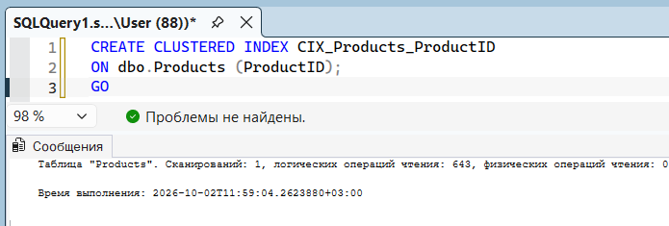
1.3. Замер после индекса:
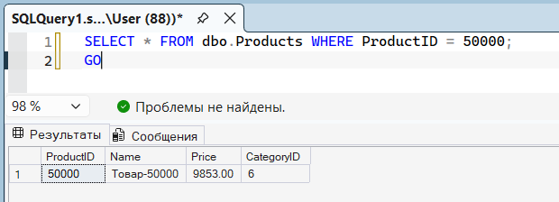
Сообщения:
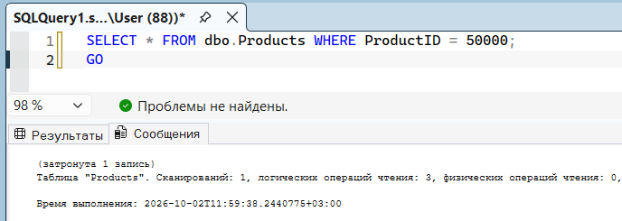

Задача 2. Некластерный индекс + Key Lookup
Создаём некластерный индекс на Name
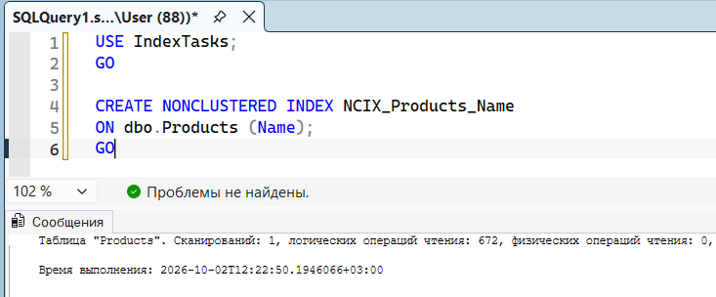
Включаем план выполнения и выполняем запрос
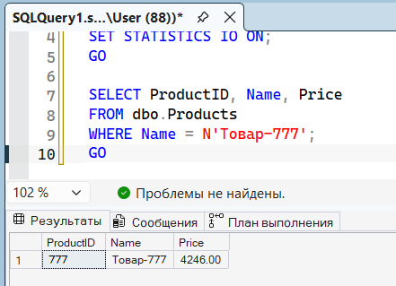
Сообщение:
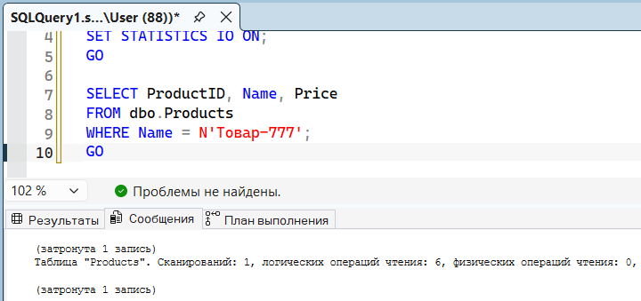
План выполнения:
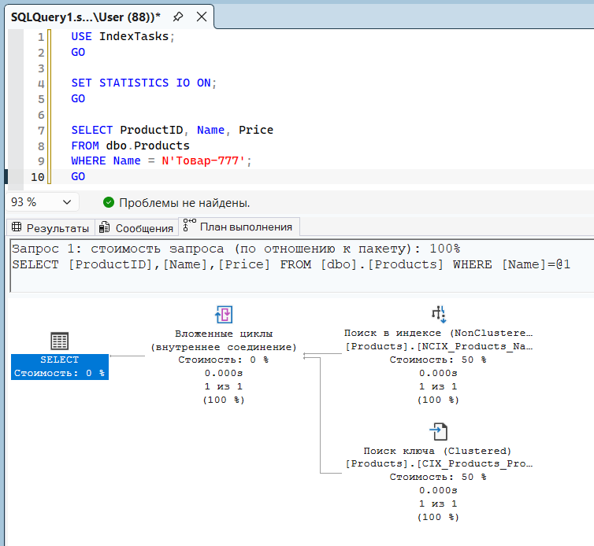
Задача 3. Разница между Seek и Scan
Создаём таблицу Orders (500 000 строк)
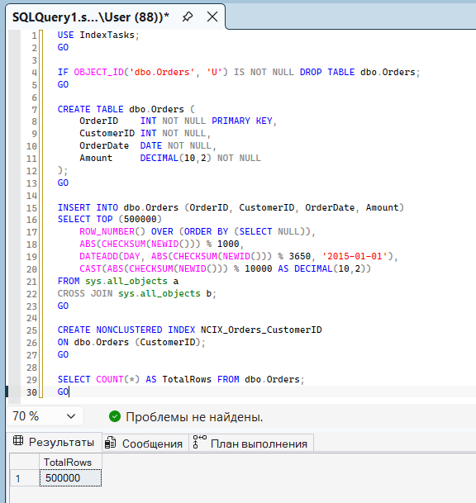
Точечный поиск (Seek)
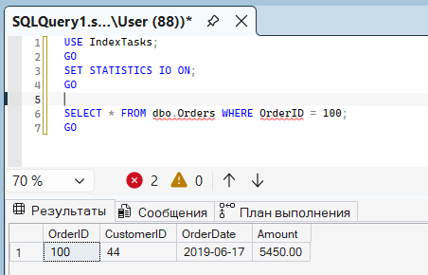
Сообщение:
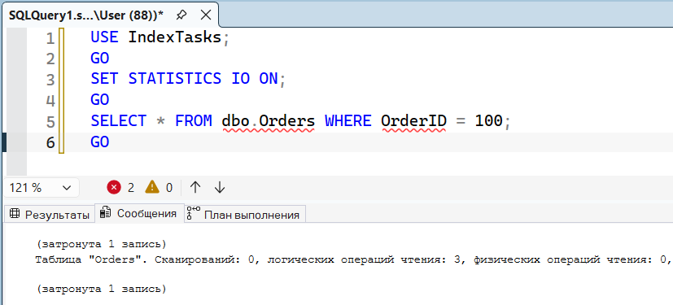
План выполнения:
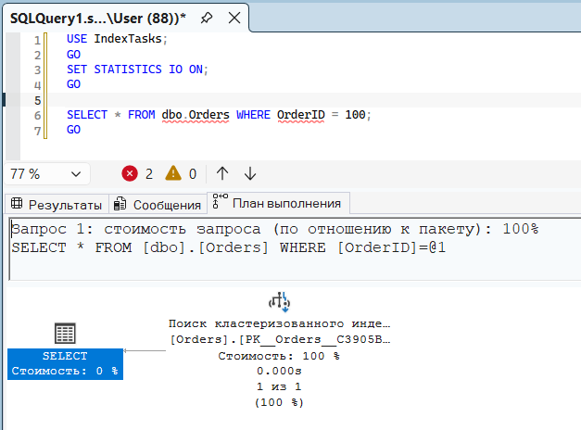
Диапазон (Seek Range)
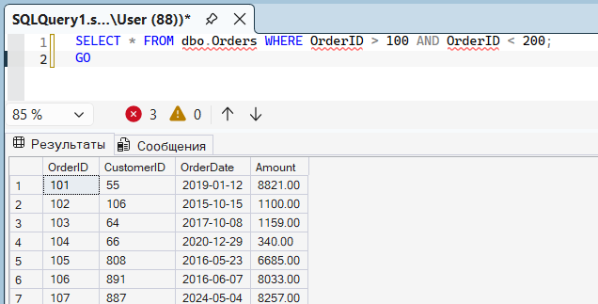
Сообщение:
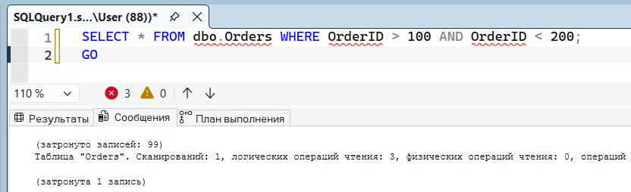

План выполнения:
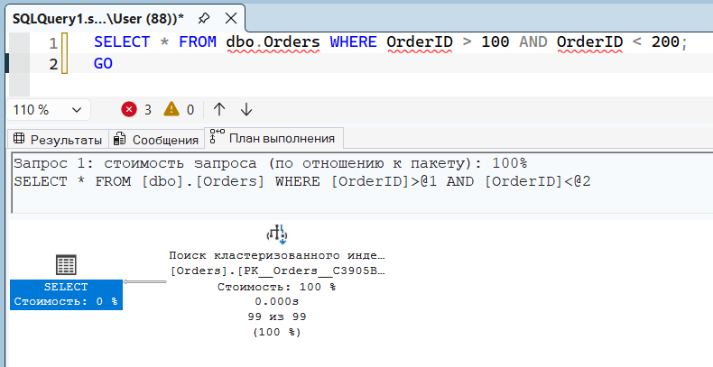
Задача 3.3 (Scan):
Сообщения:
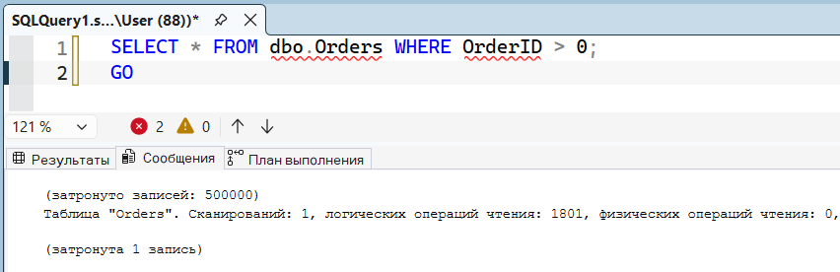
План выполнения:
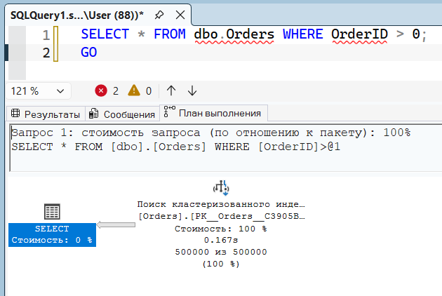
Задача 4. Влияние селективности на выбор индекса
Шаг 4.0. Создаём таблицу Users (200 000 строк)
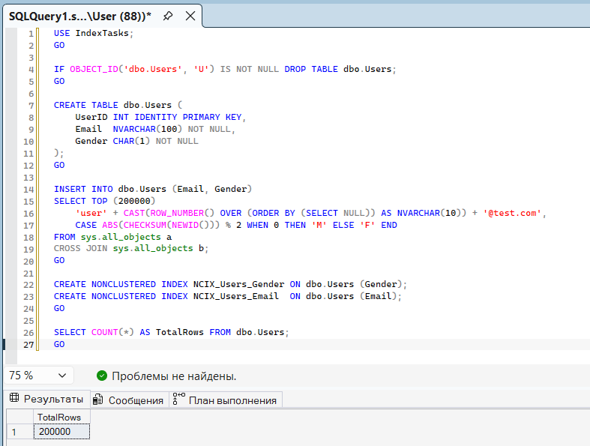
Запрос по Gender (низкая селективность)
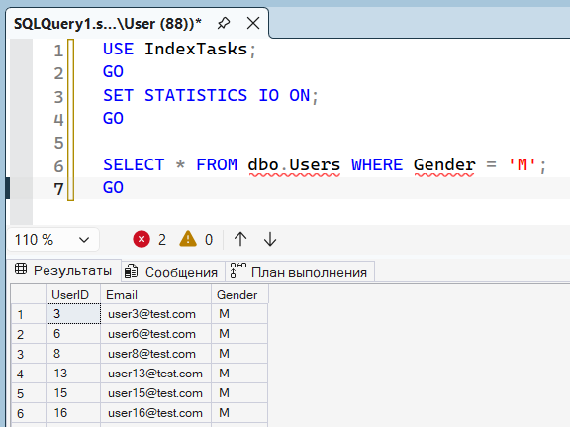

Сообщение:
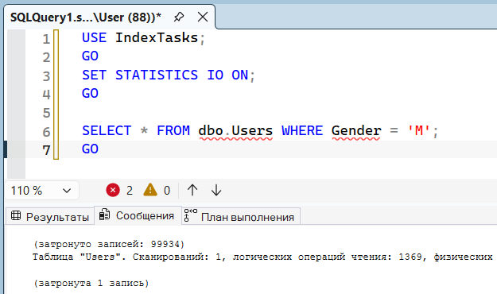
План выполнения:
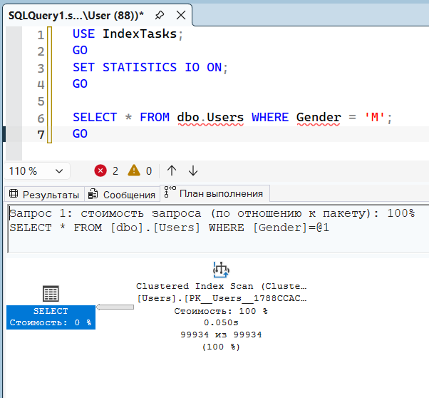

Запрос по Email (высокая селективность)
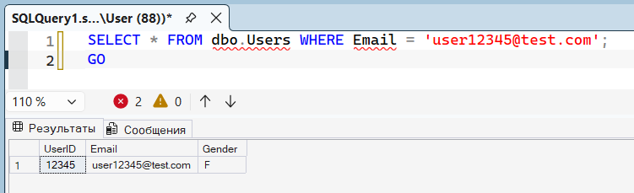
Сообщение:
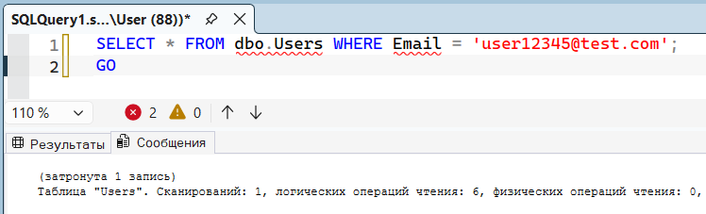
План выполнения:
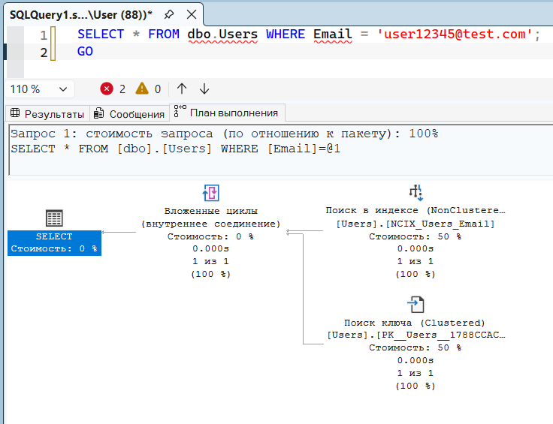

Задача 5. Удаление и пересоздание индекса
Шаг 5.0. Создаём таблицу Customers с индексом
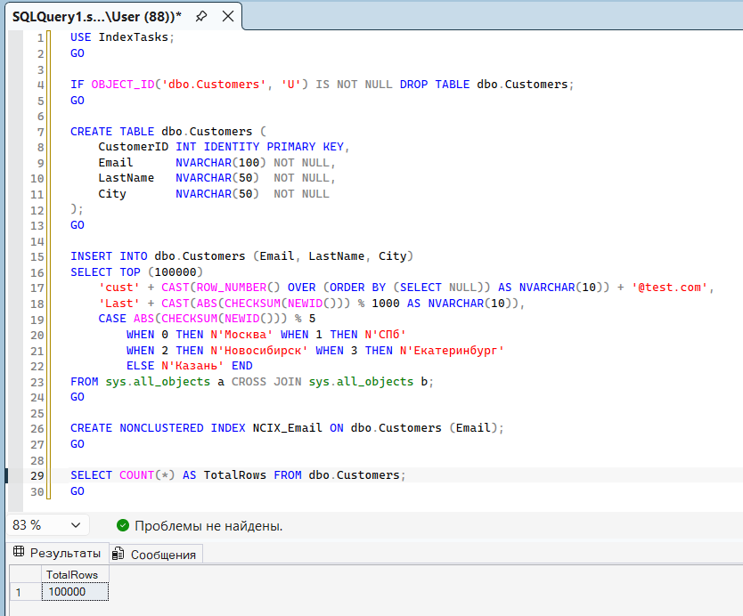
5.1. Размер индекса до
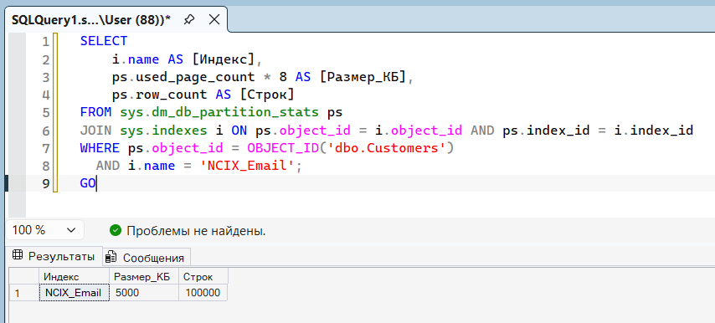
5.2. Удаляем индекс
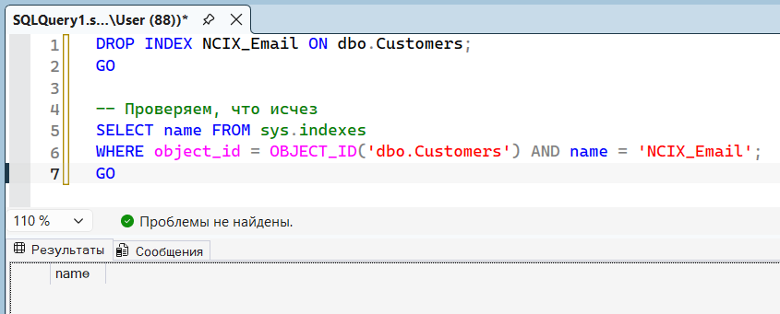
5.3. Пересоздаём с LastName как ключевым
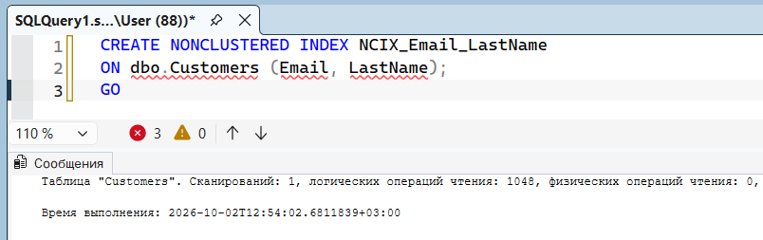
5.4. Размер индекса после
